案卷号 | BUPTHTC-20110328003
日期 | 2017-10-16

理财精灵

需求分析说明书
版本号 | 修改内容 | 修改人 | 修改日期 | 审核人
V0.1 | 初始版 | 黄勇 | 2017-10-15 | 黄勇
V1.0 | 修改版 | 黄勇 | 2017-10-16 | 黄勇
V2.0 | 发布版 | 黄勇 | 2017-10-17 | 黄勇

作 者： TFM（Team For Win）
完成日期： 2017-10-17
当前版本： V2.0

目录
理财精灵 1
需求分析说明书 1
目录 2
1 引言 1
1.1 编写目的 1
1.1.1 背景 1
1.2 定义 1
1.2.1 专业术语 1
1.3 参考资料 1
2 任务概述 2
2.1 功能架构 2
2.2 用户的特点 2
2.3 软件约束 3
3 需求 3
3.1 业务建模 3
3.1.1 选定组织 3
3.1.2 业务用例 3
3.2 对性能的规定 6
3.2.1 精度 6
3.2.2 时间性要求 6
3.2.3 灵活性要求 6
3.3 输人输出要求 6
3.4 数据管理能力要求 6
3.5 故障处理要求 6
4 分析 7
4.1 参与者 7
4.2 系统用例与分析 7
4.2.1 登录注册模块 7
4.2.2 用户管理模块 11
4.2.3 产品管理 17
4.2.4 查询统计报表模块 20
4.2.5 投资模块 24
5 运行环境规定 29
5.1 硬件要求 29
5.2 软件要求 29
5.3 接口要求 29
5.4 控制 29

引言

编写目的
编写这个需求与分析说明书的目的是，让软件开发的设计人员明白用户要让他们设计出一个什么样的应用软件。
这个说明书预期的读者将会是和应用软件开发有关的人员，项目管理人员以及用户等。

背景
我们要开发的这个应用软件的名称是：理财精灵。
本项目是作为大数据千人计划培训实训项目。
本软件所用微机为win32/64，IOS等系统，

定义

专业术语
调配 |  | 学生调换寝室
接待员 |  | 新生入住时负责核对学生信息的员工
在线支付 |  | 学生缴电费的方式

参考资料
本文章参考了有关网站，参照了用户调研以及需求说明书的标准模板和需求说明书的编写案例等等。

任务概述

功能架构
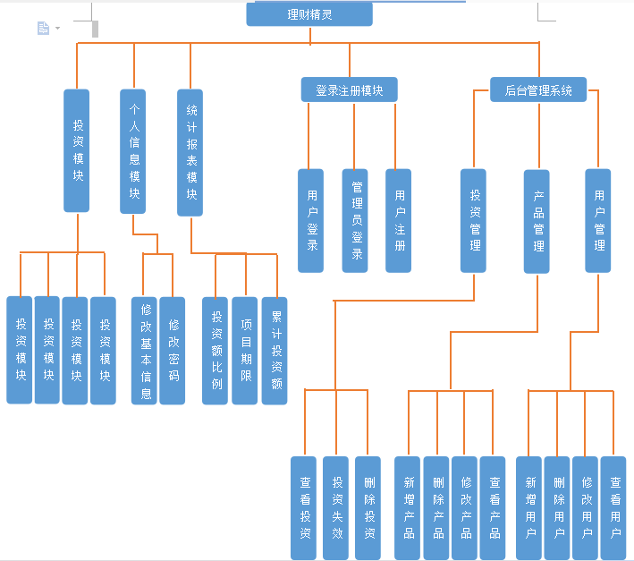

图1 理财精灵系统架构图

用户的特点
该系统由本科学生自己设计、实现、使用和维护，作为培养学生编程能力和项目开发能力的形式。

软件约束
1．本系统所要支持的数据库为MySQL.
2．对本系统的经费投入为0。
3．系统开发的全过程要在1周内完成。

需求

业务建模

选定组织
本系统选定的组织:遵义大数据培养基地讲师

业务用例
理财精灵的主要业务有对用户提供理财投资，查询统计报表，修改个人信息，具体用例图如下：
后台管理模块：
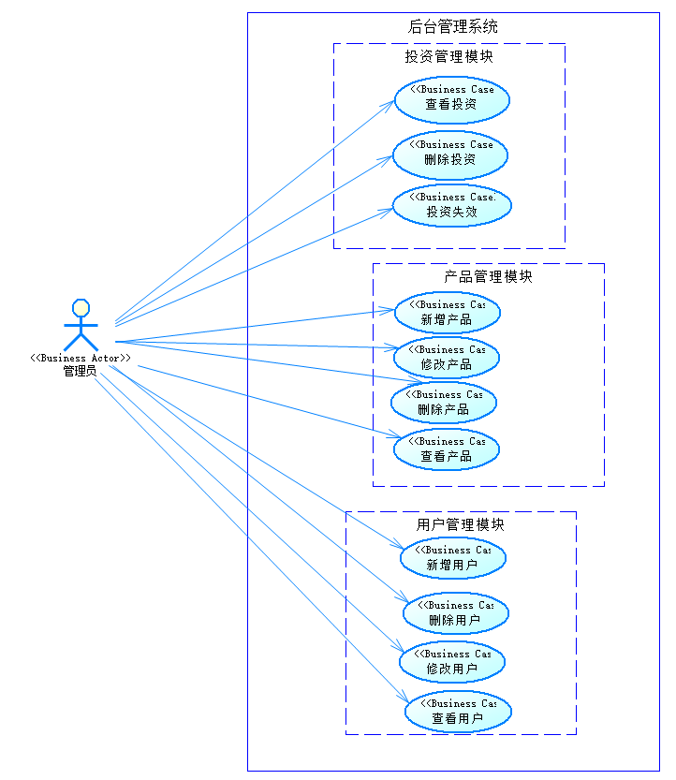
图2 后台管理业务用例图
查询统计报表模块：
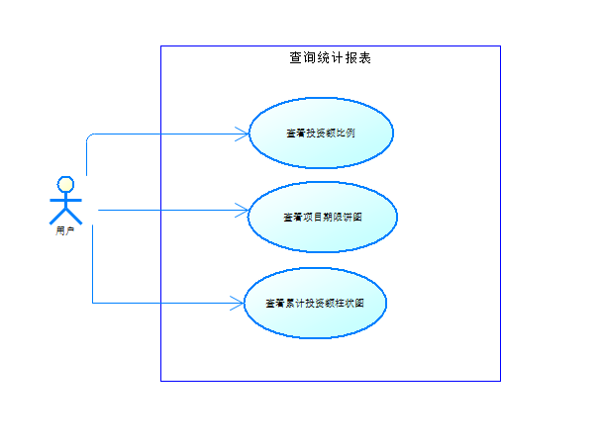
图3 查询统计报表业务用例图
投资模块：
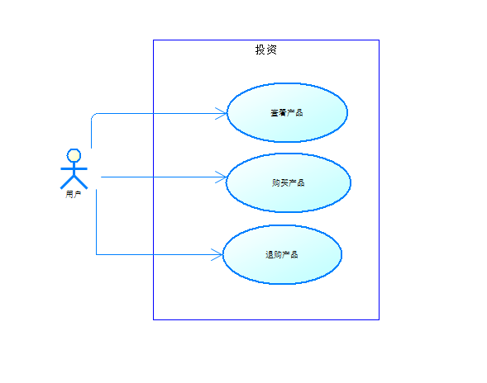
图4 投资业务用例图

对性能的规定

精度
本系统对精度不作要求

时间性要求
本系统对时间不作要求

灵活性要求
本系统对灵活性不作要求

输人输出要求
解释各输入输出数据类型，并逐项说明其媒体、格式、数值范围、精度等。对软件的数据输出及必须标明的控制输出量进行解释并举例，包括对硬拷贝报告（正常结果输出、状态输出及异常输出）以及图形或显示报告的描述

数据管理能力要求
数据库的初始大小为100M，按20％的增量增长，数据库最大容量为40G,可以存放
50万条记录。

故障处理要求
列出可能的软件、硬件故障以及对各项性能而言所产生的后果和对故障处理的要求。

分析

参与者
1.用户：
描述：该角色是注册了的角色，能够使用系统的投资，查看个人信息，查看统计报表功能。
2.管理员：
描述：该角色是注册了的角色，主要对系统信息的管理，包括增删改查。

系统用例与分析

登录注册模块

用户登录
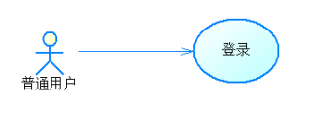
图5 用户登录系统用例图

内容 | 说明
用例编号 | UC01
用例名称 | 用户登录
用例说明 | 注册成功后，用户进行登录。
参与者 | 已成功注册到系统的用户。
前置条件 | 用户是有效的并且已成功注册帐号。
后置条件 | 用户所输入的信息与后台系统数据库表中所保存的信息一致。
基本路径 | - 用户点击登录按钮，跳转到登陆界面。  - 用户输入已经注册的用户名和密码。  - 数据库对用户名进行验证并反馈。  - 验证成功，系统提示登录成功。  - 界面跳转到商品浏览界面。
扩展路径 | 1.系统提示用户输入的密码不正确。  2.系统提示输入的用户名不存在。

流程图：
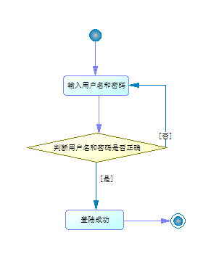
顺序图：
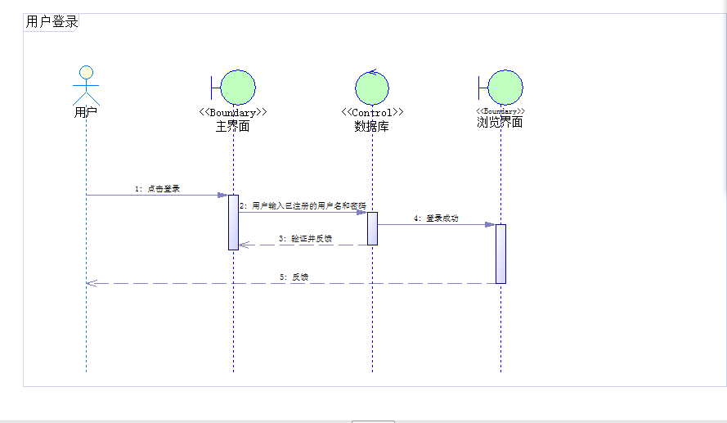
图6 用户登录顺序图

用户注册
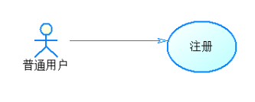
图7 用户注册系统用例图

内容 | 说明
用例编号 | UC02
用例名称 | 用户注册
用例说明 | 用户输入有效的用户名和密码可进行注册。
参与者 | 未进行注册的广大群众。
前置条件 | 用户输入的用户名和密码的符合规范的。
后置条件 | 用户所输入的用户名是未被注册过的。
基本路径 | - 用户点击注册按钮，进入注册界面。  2. 用户输入符合规范的用户名和密码。  3. 数据库对用户名进行验证并反馈。  4. 点击同意官方协议。  5. 验证成功，系统提示注册成功。  6. 系统跳转到登录页面。
扩展路径 | 1.系统提示输入规范的用户名和密码。  2.系统提示用户输入的两次密码不相同。  3.用户未点击同意官方协议。  4.系统提示输入不正确的邮箱格式。  5.系统提示该用户名已存在。
流程图：
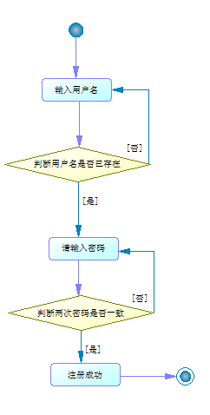
顺序图：

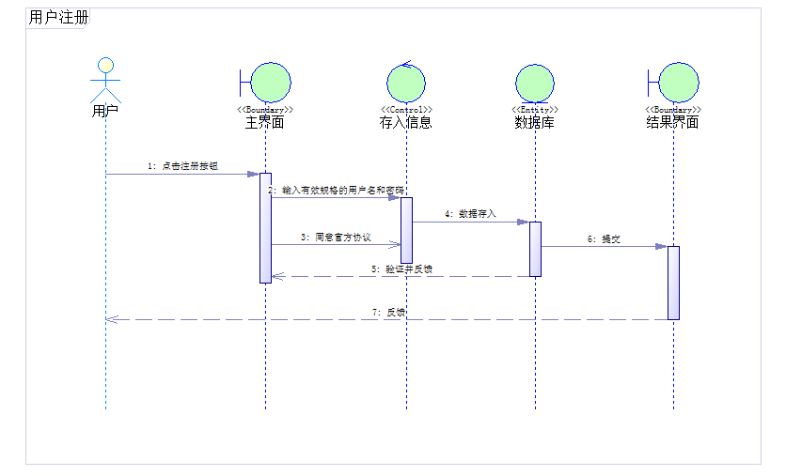
图8用户注册顺序图

管理员登录
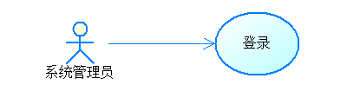
图9 管理员登录系统用例图
内容 | 说明
用例编号 | UC03
用例名称 | 管理员登录
用例说明 | 登录成功后的管理员对已注册的用户进行操作
参与者 | 系统管理员
前置条件 | 系统管理员
后置条件 | 输入的信息与后台系统数据库表中所保存的系统管理员信息一致
基本路径 | - 管理员点击登录  - 管理员输入用户名、密码。  3. 数据库对帐号进行验证并反馈。  4. 验证成功，系统跳转到后台管理界面
扩展路径 | 1.管理员输入的密码不正确。  2.系统提示该用户名不存在  3.系统提示该用帐号不是管理员帐号
流程图：
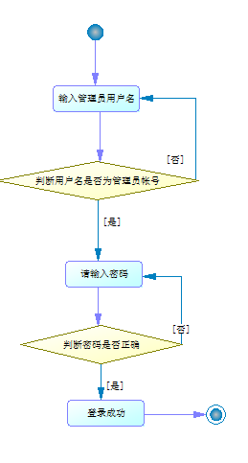
顺序图：
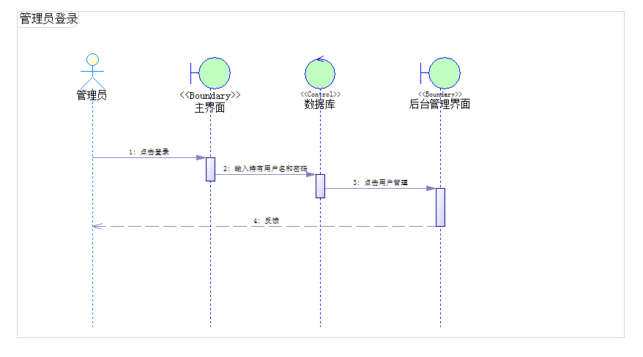

用户管理模块

查看用户
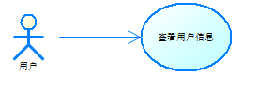
图11 查看用户信息系统用例图

内容 | 说明
用例编号 | UC04
用例名称 | 查看用户信息
用例说明 | 管理员查看用户信息
参与者 | 已登录管理员
前置条件 | 管理员已经成功登录系统
后置条件 | 系统注销掉当前登录状态下的管理员
基本路径 | 1.管理员点击查看用户信息  2.系统反馈用户信息  3.管理员取消登录  4：系统注销此次登录
扩展路径 | 无
查看用户：
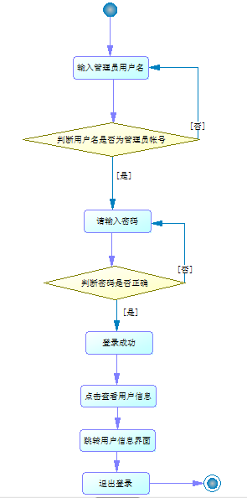
顺序图：
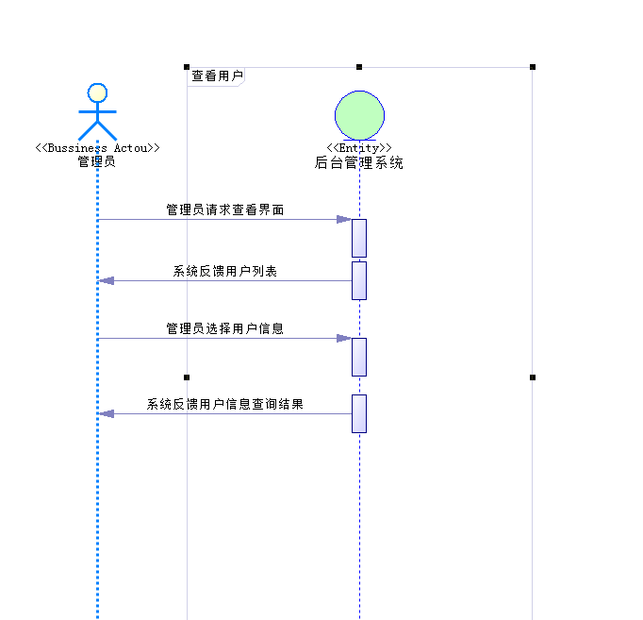

增加用户
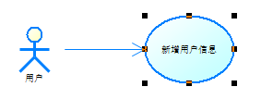
图12 新增用户信息系统用例图
内容 | 说明
用例编号 | UC05
用例名称 | 新增用户
用例说明 | 管理员增加用户
参与者 | 已登录管理员
前置条件 | 管理员成功登陆
后置条件 | 系统注销掉当前登录状态下的管理员
基本路径 | 1.管理员选择新增用户  2.系统反馈增加用户界面  3.添加成功，系统反馈添加成功界面
扩展路径 | 无
流程图：
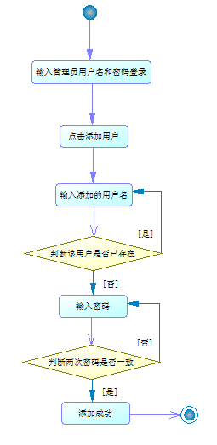
顺序图：
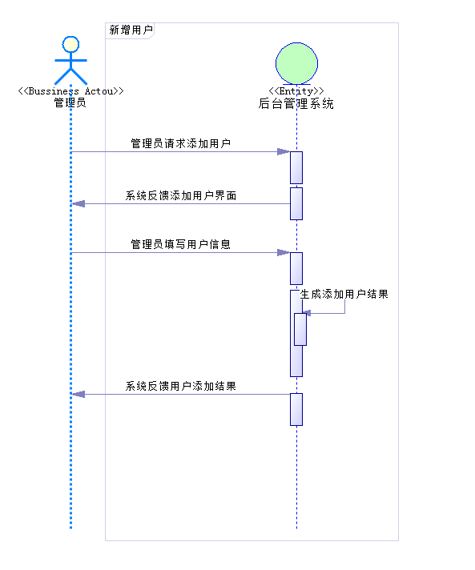

删除用户
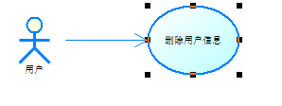
图13 删除用户信息系统用例图
内容 | 说明
用例编号 | UC06
用例名称 | 删除用户
用例说明 | 管理员删除系统中用户
参与者 | 已登录管理员
前置条件 | 管理员已经成功登录系统
后置条件 | 系统注销掉当前登录状态下的管理员
基本路径 | 1.管理员点击删除用户功能按钮  2.系统反馈确认删除界面  3.管理员确定删除。  4.系统反馈删除成功界面
扩展路径 | 无
删除用户：
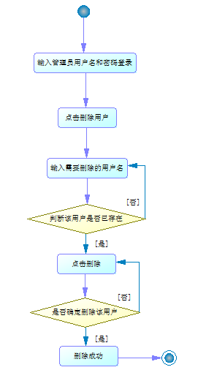
顺序图：
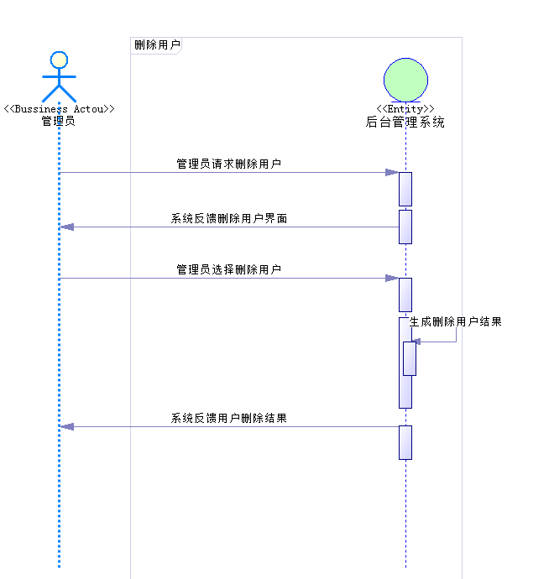

修改用户
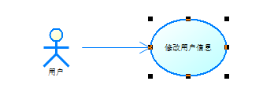
图14 修改用户信息系统用例图

内容 | 说明
用例编号 | UC07
用例名称 | 修改用户
用例说明 | 管理员修改用户信息
参与者 | 已登录管理员
前置条件 | 管理员已经成功登录系统
后置条件 | 系统注销掉当前登录状态下的管理员
基本路径 | 1.管理员点击修改功能按钮  2.系统反馈修改信息页面  3.修改成功，系统反馈修改成功页面
扩展路径 | 无
修改用户：
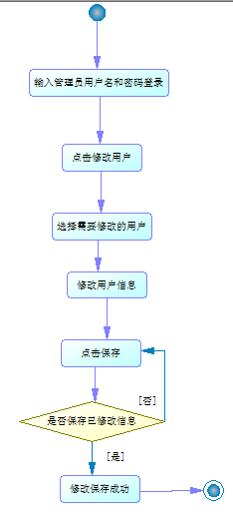
顺序图：
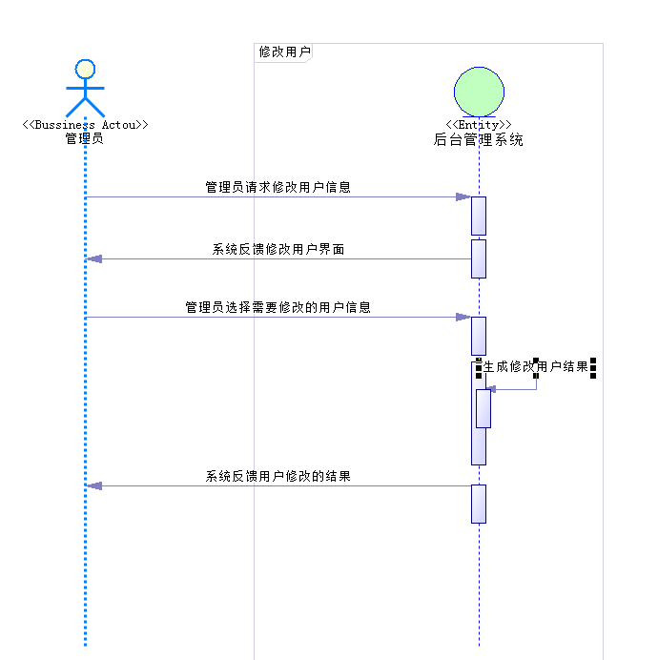

产品管理

新增产品
用例编号 | UC08
用例名 | 新增产品
执行者 | 管理员
前置条件 | 已登录
后置条件 | 系统保存新增产品结果
涉众利益 | 管理员：希望能正确查看修改新增产品结果
基本路径 | 1.管理员请求查看新增产品界面
基本路径 | 2.系统反馈用新增产品界面
基本路径 | 3.管理员提交新增产品信息
基本路径 | 4.系统反馈新增产品界面
扩展路径 | 4a：成功反馈新增产品界面
 | 4b：失败反馈新增产品界面
字段列表 | 产品表=产品序列号+利率+产品名+介绍
业务规则 | 用户密码6到20字符之间
非功能需求 | 从1到2在3秒以内
非功能需求 | 从3到4在3秒以内
设计约束 | 无
流程图：
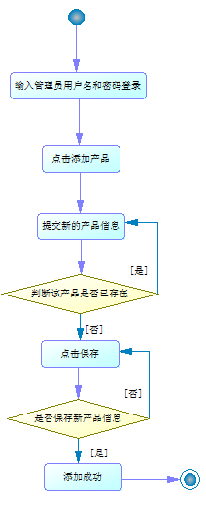

删除产品
用例编号 | UC09
用例名 | 删除产品
执行者 | 管理员
前置条件 | 已登录
后置条件 | 系统保存删除产品结果
涉众利益 | 管理员：希望能正确查看删除产品结果
基本路径 | 1.管理员请求查看删除产品界面
基本路径 | 2.系统反馈用删除产品界面
基本路径 | 3.管理员提交删除产品信息
基本路径 | 4.系统反馈新删除产品界面
扩展路径 | 4a：成功反馈删除产品界面
 | 4b：失败反馈删除产品界面
字段列表 | 用户表=用户序列号+用户密码+用户邮箱+用户手机号+用户姓名+用户身份证号
业务规则
非功能需求 | 从1到2在3秒以内
非功能需求 | 从3到4在3秒以内
设计约束 | 无
流程图：
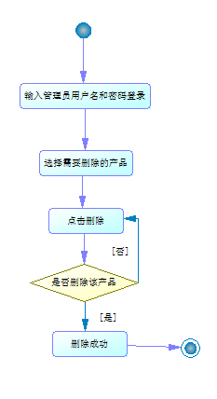

查看产品
用例编号 | UC10
用例名 | 查看产品
执行者 | 管理员
前置条件 | 已登录
后置条件 | 系统保存查看产品结果
涉众利益 | 管理员：希望能正确查看产品列表
基本路径 | 1.管理员请求查看查看产品界面
基本路径 | 2.系统反馈用查看产品界面
基本路径 | 3.管理员提交查看产品信息
基本路径 | 4.系统反馈新查看产品界面
扩展路径 | 4a：成功反馈查看产品界面
 | 4b：失败反馈查看产品界面
字段列表 | 用户表=用户序列号+用户密码+用户邮箱+用户手机号+用户姓名+用户身份证号
业务规则
非功能需求 | 从1到2在3秒以内
非功能需求 | 从3到4在3秒以内
设计约束 | 无
查看产品：
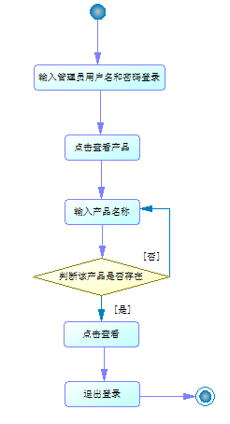

修改产品信息
用例编号 | UC11
用例名 | 修改产品
执行者 | 管理员
前置条件 | 已登录
后置条件 | 系统保存修改产品结果
涉众利益 | 管理员：希望能正确查看修改产品结果
基本路径 | 1.管理员请求查看修改产品界面
基本路径 | 2.系统反馈用修改产品界面
基本路径 | 3.管理员提交修改产品信息
基本路径 | 4.系统反馈新修改产品界面
扩展路径 | 4a：成功反馈修改产品界面
 | 4b：失败反馈修改产品界面
字段列表 | 用户表=用户序列号+用户密码+用户邮箱+用户手机号+用户姓名+用户身份证号
业务规则
非功能需求 | 从1到2在3秒以内
非功能需求 | 从3到4在3秒以内
设计约束 | 无

修改产品信息：
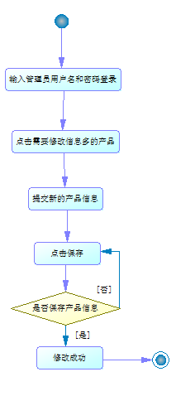

查询统计报表模块

查询投资额比例

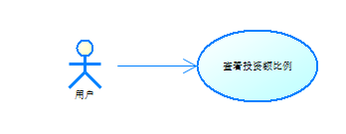
内容 | 说明
用例编号 | UC12
用例名称 | 查看投资额比例
用例说明 | 用户查看投资额比例
参与者 | 已登录用户
前置条件 | 用户已经成功登录系统
后置条件 | 无
基本路径 | 1.用户点击查看投资额比例  2.系统反馈查看投资额比例页面
扩展路径 | 无
流程图：
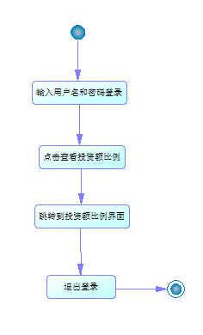
顺序图：
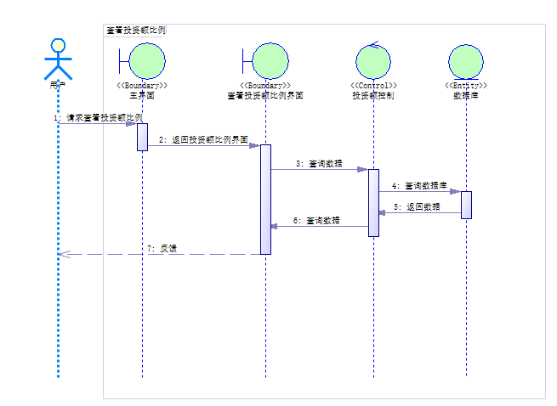

查询项目期限饼图
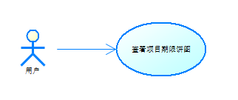
内容 | 说明
用例编号 | UC13
用例名称 | 查看项目期限饼图
用例说明 | 用户查看项目期限饼图
参与者 | 已登录用户
前置条件 | 用户已经成功登录系统
后置条件 | 无
基本路径 | 1.用户点击查看项目期限饼图  2.系统反馈查看项目期限饼图页面
扩展路径 | 无

流程图：
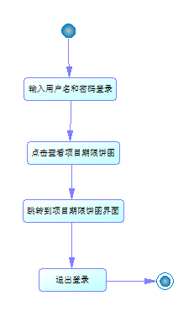
顺序图：
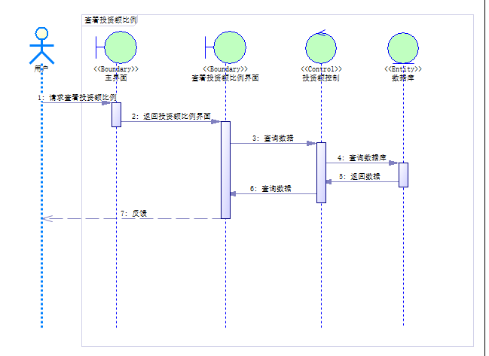

查询累计投资额柱状图
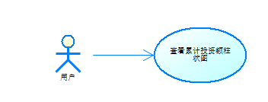
内容 | 说明
用例编号 | UC14
用例名称 | 查看立即投资额柱状图
用例说明 | 用户查看立即投资额柱状图
参与者 | 已登录用户
前置条件 | 用户已经成功登录系统
后置条件 | 无
基本路径 | 1.用户点击查看立即投资额柱状图  2.系统反馈查看立即投资额柱状图页面
扩展路径 | 无
流程图：
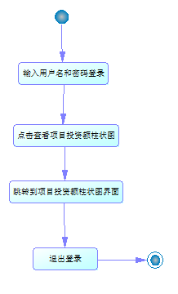
顺序图：
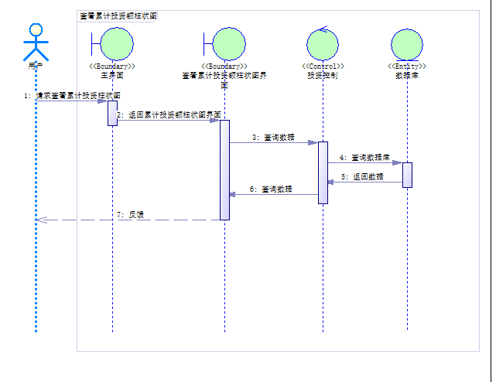

投资模块

查看产品
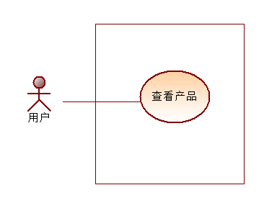

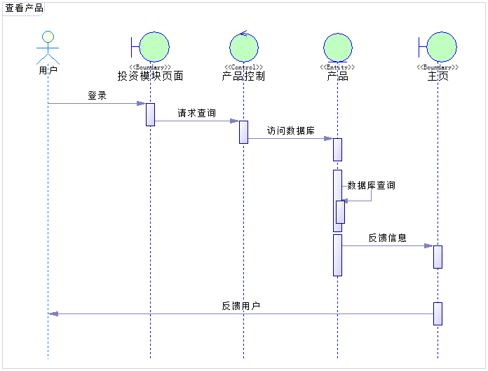

内容 | 说明
用例编号 | UC15
用例名称 | 用户查看产品
用例说明 | 用户查看系统所有的投资产品
参与者 | 系统用户
前置条件 | 系统有效用户
后置条件 | 用户的信息与后台系统数据库表中所保存的信息一致
基本路径 | - 用户请求查看系统所有的投资产品  - 系统响应请求，查询数据库  - 系统反馈数据到页面
扩展路径 | 无
流程图：
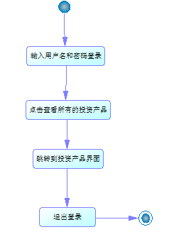

购买产品
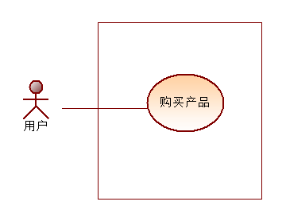
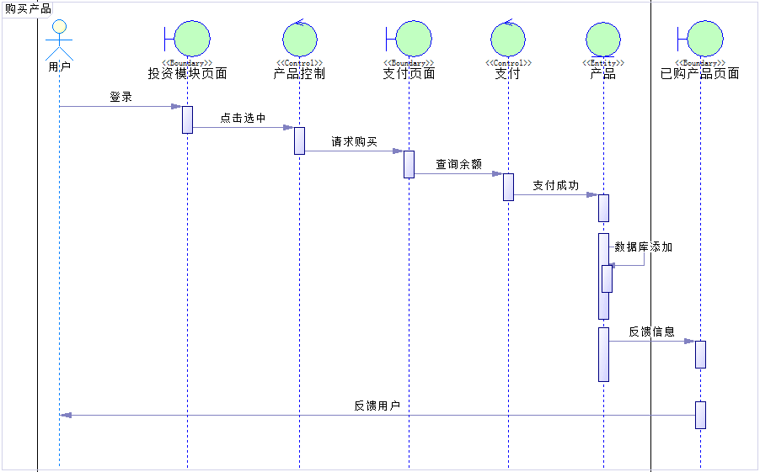

内容 | 说明
用例编号 | UC16
用例名称 | 用户购买产品
用例说明 | 用户购买已选中的投资产品
参与者 | 系统用户
前置条件 | 系统有效用户，产品已被选中
后置条件 | 用户的信息与后台系统数据库表中所保存的信息一致
基本路径 | - 用户选中要购买的产品，请求购买  - 系统提示是否确认购买  - 用户点击确认键  - 系统响应请求，跳转到支付页面  - 系统提示是否支付  - 用户点击确认键  - 系统查询余额，提示支付成功  - 系统跳转已购买产品页面
扩展路径 | - 用户点击取消键，取消购买请求  - 用户点击取消键，取消支付请求  - 余额不足，系统提示余额不足，无法购买产品
流程图：
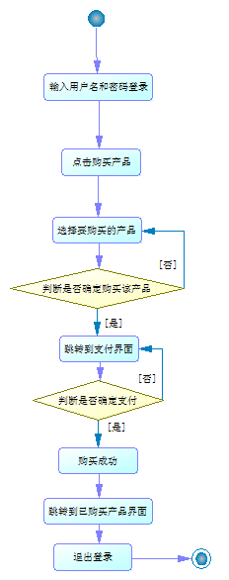

退购产品
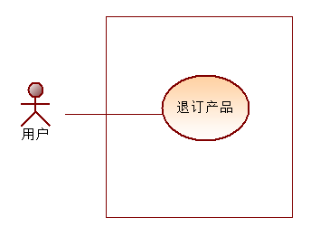
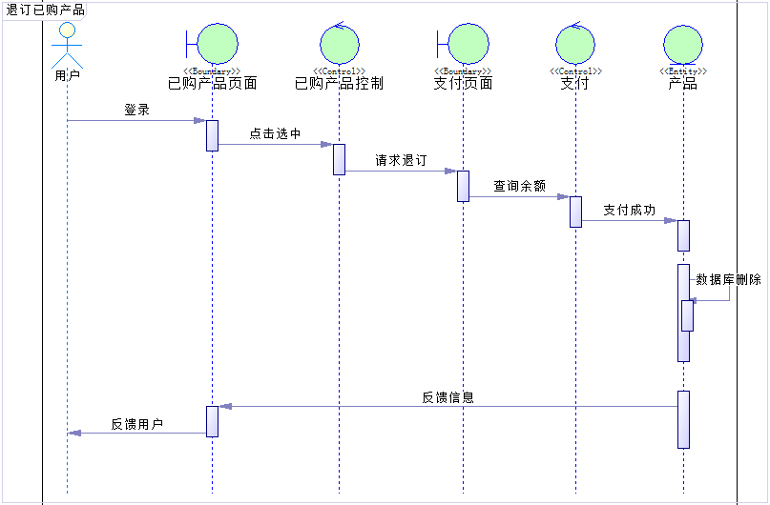

内容 | 说明
用例编号 | UC17
用例名称 | 用户退订产品
用例说明 | 用户退订已购买的产品
参与者 | 系统用户
前置条件 | 系统有效用户，有已购买的产品
后置条件 | 用户的信息与后台系统数据库表中所保存的信息一致
基本路径 | - 用户选中已购买的产品，请求退订  - 系统提示是否退订  - 用户点击确认键  - 系统响应请求，跳转到违约金支付界面  - 系统提示是否支付  - 用户点击确认键  - 系统查询余额，提示支付成功  - 系统跳转到已购买产品界面
扩展路径 | - 用户点击取消键，取消退订请求  - 用户点击取消键，取消支付请求  - 余额不足，系统提示余额不足，无法退订已购买产品
流程图：
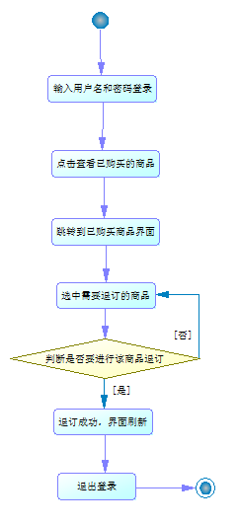

查看已购产品
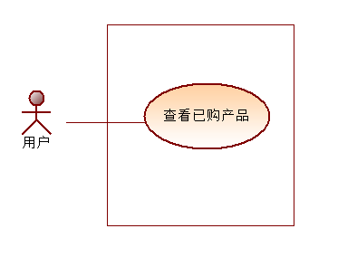
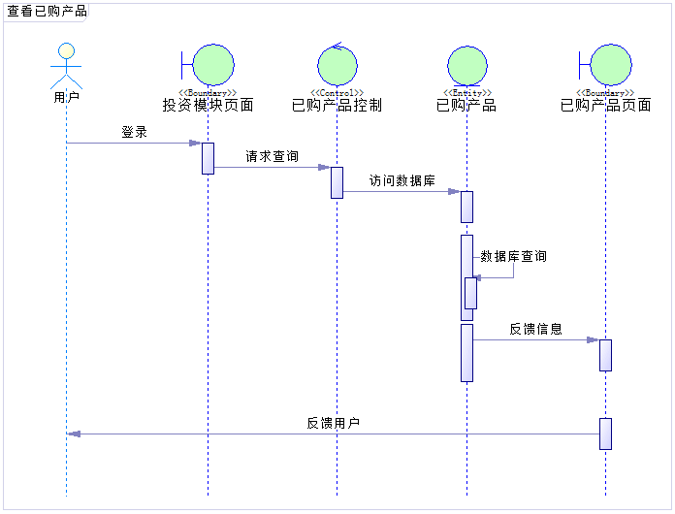

内容 | 说明
用例编号 | UC18
用例名称 | 用户查看已购产品
用例说明 | 用户查看自身已购买的投资产品
参与者 | 系统用户
前置条件 | 系统有效用户
后置条件 | 用户的信息与后台系统数据库表中所保存的信息一致
基本路径 | - 用户请求查看自身已购买的投资产品  - 系统响应请求，查询数据库  - 系统反馈数据到页面
扩展路径 | 1.若用户无已购买的投资产品，系统提示没有购买的投资产品。
流程图：
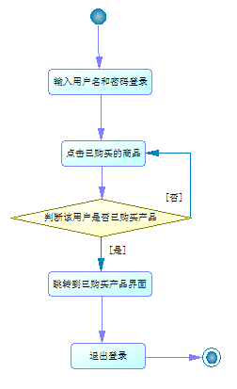

运行环境规定

硬件要求
现行的任何32/64位微机

软件要求
系统：Windows XP/2003
编译环境：MS2005及其后续以及相关版本

接口要求
本软件为独立软件，不存在接口问题

控制
本软件为纯绿色软件，无须安装即可无限制使用，不修改任何注册表项。

